教育部歷史文化學習網導入教學
國小特色課程單元教學活動設計表

單元名稱 |  | 彈性節數(學校特色課程)  尋回消失的記憶-百年老校 羅東  (導入歷史文化學習網有關教育發展的資料) |  |  |  |  | 年級 |  | 五年級 | 人數 |  | 32
教材來源 |  | 1.本校特色課程五年級上學期「百年歷史」  2.羅東國小校史教材  3.羅東國小歷史教育網  http://computer.lotes.ilc.edu.tw/plog/index.php?blogId=4  4.歷史文化學習網 |  |  |  |  | 設計教師 |  | 李瑞甯 | 教學時間 |  | 120分鐘  (三節)
教材主題 |  | 羅東國小自創校以來已113年，面對一座跨世紀的小學，深藏其中的深厚情感與傳承不息的教育氛圍，自然而然擁有一份特別不同的且豐富多變的歷史風華。希望藉由認識不同時期的學校體制，來探討學校文化、課程教學等學校事物，進而引領學生由認知學校歷史，轉化成愛校如家的情懷。
學生學習條件 |  | 學生在三年級下學期特色課程「時間的河流~校園印象之旅」、四年級上學期社會領域第三單元「家鄉早期的開發」，已經初步了解學生學習活動、學校校舍的改變、及校園周遭環境的變化。而在此透過特色課程再次講述，勾起回憶和舊經驗，更配合歷史文化學習網、歷史故事動畫、 歷史圖片來找碴，可以更了解擁有具有百年歷史的學校的演變。
教學方法 |  | 講述法、多媒體、板書、觀察、討論、校外教學、學習單
教  學  目  標 | 單元能力指標 |  |  |  |  | 單元具體能力教學目標
教  學  目  標 | 2-3-1認識今昔台灣的重要人物與事件。  2-3-2 探討文化的淵源，並欣賞其內涵。  3-3-1 依自己的觀點，對一組事物建立起分  類和階層關係。  5-3-1 說明個體的發展與成長，會受到社區  與社會等重大影響。 |  |  |  |  | 2-3-1-1能說出羅東國小學校發展背景(人、事、物)。  2-3-2-1能瞭解羅東國小發展歷史的演變。  2-3-2-2能明白羅東國小在宜蘭縣教育發展史的  重要意義。  3-3-1-1能從羅東國小的學校發展能概略認識台  灣教育的發展。  3-3-1-2能透過小組討論比較清治、日治時期與現  在學校教育活動的異同。  5-3-1-2能說出羅東國小在我小學生涯的重要和影響力。
時  間  分  配 | 節次 |  | 月 | 日 | 教 學 重 點
時  間  分  配 | 1 |  |  |  | 1.能瞭解羅東國小的誕生及在宜蘭縣教育發展史上的意義。
時  間  分  配 | 2 |  |  |  | 2.透過討論了解清朝、日治時期與現代學校教育活動。
時  間  分  配 | 3 |  |  |  | 3.探源之旅~羅東城隍廟
單元具體教學目標 |  | 教 學 活 動 |  |  |  |  |  | 教 具 |  |  | 時間 |  | 備 註
 |  | 教學準備  ◎教師方面  1.準備電腦及多媒體設備。  2.教師蒐集相關資料：歷史文化學習網網站資料、羅東國小歷史教育網資料、羅東國小校史教材等。  ◎學生方面  1.預習課文內容(校史教材)，整理重點，設計問題  對同學和老師發問。  2.各組分工上網收集教師要求之歷史資料。 |  |  |  |  |  | 電子白板  可上網之電腦設備  自製簡報  圖片 |  |  | 課前 |  | 列入評量加分項目
2-3-1-1  2-3-2-1  2-3-2-2  5-3-1-2 |  | 教學過程  一、引起動機  1.老師問：學校的起源究竟是在歷史的哪一個時段發生的？(人類社會已有幾百萬年的歷史，從原始社會起，人類就會對下一代進行教育，以便把生產知識和技能以及社會規範傳給下一代。)  2.老師問：有沒有同學知道世界上最早的學校在哪裡？什麼樣子呢？(曾經有歷史學家根據考古資料推斷，世界上最早的學校是由蘇美人所創立的「泥版書屋」。  有些學者認為最早的學校的源起，是始自西元前3000年古埃及的「宮廷學校」。)  3.老師問：台灣最早的學校設立在哪裡 ？  （荷西時期 新港社教會學校）  4.老師再問：那宜蘭最早的學校是哪一所呢 ？  (宜蘭市 中山國小）  6.簡介本單元大綱：  羅東國小的誕生、學校歷史發展及了解早期(日治時期)與現在學校教育的異同。  二、主要活動  1.老師問：請問羅東國小今年幾歲了？  （113歲）  2.老師問：那羅東國小是何時創立的呢？  (創立於1989年，當時為日治時期，溪南(蘭陽溪以  南)第一所設立的學校)  3.老師問：有誰能說說看羅東國小誕生的故事呢？  4.老師問：羅東的誕生與發展和一位先賢很有關係，  請問是誰呢？（張能旺先生）  羅東國小的誕生  早期的羅東國小（羅東公學校），學校雖已成立卻沒有自己的校地，只能借大眾廟上課(就在中正路上的城隍廟，當時稱為教場)，十分不便與吵雜。日本明治40年(1907)當時地方仕紳張能旺先生捐出位於十六份的土地以供興學(即今校地)，自此羅東國小成為當時溪南首屈一指的學術重鎮。大正7年(1918年)敕石記功「德被斯文」，碑文內容記述張老先生捐贈校地，功在儒林的事蹟。  「德被斯文」碑記如下：  竊以勒石紀功，千秋盛事，豐碑載德，萬事傳名，羅東公學校創設之初頗乏基址，時十六份庄富紳張能旺裔孫等，急公好義，悉將公學校所要用之地，全部寄附，如此實可謂有功儒林而流澤後世，我先帝陛下敕語云：「進廣公益，斯之謂歟。」爰掇數語，以垂不朽云。 大正7年10月1日羅東公學校  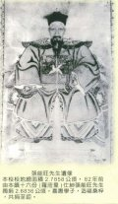  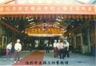  大眾廟  張能旺先生  5.老師：羅東國小是一所有百年歷史的學校，這所老學校可說是蘊育溪南地區學校的搖籃。  羅東國小的發展  羅東國民小學創立於民國前14年6月1日，初名為宜蘭國語傳習所羅東分校，校址設於羅東大眾廟(現今城隍廟)。同年10月1日，正式改名羅東公學校。  民前5年1月1日由羅莊里仕紳張能旺先生捐獻現  址校地，正式展開本校新生命。  民國前3年4月1日 設立冬山分校，  民國前2年4月1日設立叭哩沙分校（現三星國民  小學），  國前1年4月12日 設立冬山分校，  民國前1年4月1日設立五結分校，  民國3年4月1日 設立順安分校，  民國7年4月1日 設立武淵分校，  民國10年4月1日 設立羅東女子公學校，  民國30.4.1 改訂學制，更名為「明治國民學校」。  民國35.3.1改名為「羅東第一國民學校」。  民國35.10.11改名為「台北縣羅東區羅東國民學  校」。  民國39.1宜蘭縣設治，並改名為「宜蘭縣羅東鎮  羅東國民學校」。  民國57.8.1實施九年國民義務教育，更名為「宜蘭  縣羅東鎮羅東國民小學」。  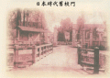  日治時期校門口  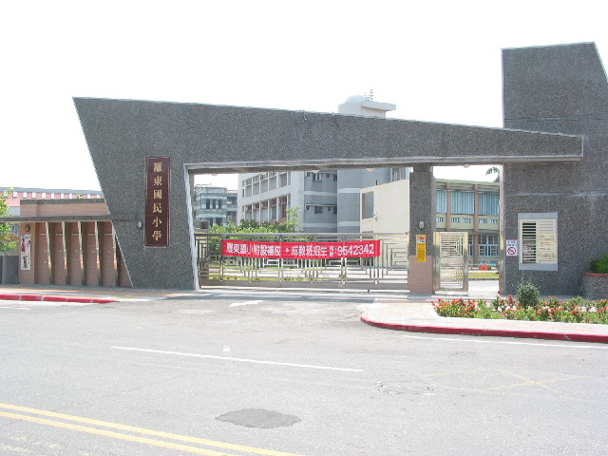 現今校門口  三、綜合活動  1.學生學習心得發表與提問。  （1）請簡單描述張能旺先生對羅東國小的貢獻。  （2）請簡單說出羅東國小發展的演變。  2.習寫學習單：  ～第一節結束～ |  |  |  |  |  | ppt  電腦及多媒體設備  ppt  電腦及多媒體設備  ppt  電腦及多媒體設備  電腦及多媒體設備 |  |  | 5分  10分  10分  15分鐘 |  | 鼓勵學生勇於發表  鼓勵和幫忙引導學生發表  請學生注意聆聽  說明作業形式，並認真習寫
教學準備
◎教師方面
1.準備電腦及多媒體設備。
2.教師蒐集相關資料：歷史文化學習網網站資料、羅東國小校史教材等。
◎學生方面
1.預習課文內容(校史教材)，整理重點，設計問題
對同學和老師發問。
2-3-2-2  3-3-1-1  3-3-1-2 |  | 教學過程  一、引起動機：  1.播放歷史文化學習網-歷史故事動畫-思想與文教-  我愛上學、志明說國語。  2.請學生說說過去、現在學校教育不同之處。  二、主要活動  1.從傑出校友的故事探討不同時期的學校生活  （1）羅東公學校時期  杏壇聖哲陳五福、邱阿塗主任  （2）民國時期  教育部次長吳財順、宜蘭縣縣長林聰賢  2.老師講述清治、日治時期與現在學校教育主要重  點。  （1）自清代起，書房（書院）便是設於全台各城市鄉里之中，最普遍的基礎教育機構，書房一方面啟蒙兒童的識字與書寫的能力，更進一步也可以作為將來科舉考試的基礎。進入日治時期之後，科舉之路不復存在，許多有功名或識詩書的士人都投入開設書房的行列，使傳授漢文的書房在日治初期蓬勃發展。  書房老師上課的內容以讀書、習字為主，一開始先讓孩童頌讀三字經，進而四書五經，更高階的則習讀經史文章、詩文律賦等。  （2）日治時代剛開始的時候，新式教育體制的公學校對台灣人來說並不十分具有吸引力，在生活中，漢語還使日常使用的語言，平常書信、契約都是要用漢文書寫，學習日語對一般人來說並不實用，而且，公學校裡的唱歌、遊戲、體操這類的學習，在傳統觀念裡是不能登大雅之堂的事物。因此，有能力讓小孩讀書的家庭，仍比較傾向送小孩上書房學漢文。  ◎國語學校與國語傳習所1896  總督府推展日語教育的第一步，便是在台北芝山巖設立學堂（1895.07），開始招募台灣子弟授與日語。第二年，台北設立了一所國語學校，培養日語師資，全台主要城市也設置了14所國語傳習所，在確立台灣教育學制之前的過渡時期，展開日語教育。  ◎公學校1898  1898年7月28日，總督府公佈台灣公學校令，把各地的國語傳習所改為六年制的公學校（就像現在的國小），讓台灣囝仔就讀。上課的科目有國語、修身、算術、唱歌等，有些學校在六年之上還附設二年的「高等科」。  當時，在台灣的日本兒童和台灣人的孩子上不同的學校，日本兒童讀的是「小學校」，而原住民生活的區域，另外有由當地駐在警察擔任老師的「蕃童教育所」。  （3）1945年，中華民國政府正式統治台灣。其6年國小國民義務教育在台灣地區實施。6至12歲之學齡兒童所受基本教育為小學教育。時小學的正式名稱是國民學校，簡稱國校。國民學校畢業後的教育並不屬於義務教育，先是初級中學，簡稱初中，需考取初中聯考才能入學。公立初中考不取者，多報考私立初中。  1968年9月1日（民國57年），中華民國修改法律將義務教育延長至九年，開始了九年國民義務教育。於該年1月27日公布的《九年國民教育實施條例》為主要適用法源。  2.分組活動：  （1）請小組討論出清末民初、日治時期學校所學習的  活動、服裝等方面的不同，並推派代表報告。  三、綜合活動  1.評量活動  ※導入歷史文化學習網-歷史圖片來找碴  （1）小組競賽：各組將圖片中有錯誤之處圈起來全  部答對的小組可加分。  A.日式教育下的老師和小娃兒---師生大合照  B.嘉義農林學校棒球隊---服裝  C.台中市神社祭寶町孩童打扮---服裝  D.「當心兒童」的交通號誌---服裝、號誌  2.學生學習心得發表與提問。  3.完成「學校教育的演變」學習單。  ～第二節結束～ |  |  |  |  |  | 電腦及多媒體設備  ppt  學習單  圖片 |  |  | 8分鐘  14分鐘  8分鐘  8分鐘 |  | 鼓勵和幫忙引導學生發表  提醒集中精神  聆聽  提醒學生發揮小組合作精神  說明活動形式
 |  | 教學準備  ◎教師方面  1.準備數位相機。  2.安排廟方人事做廟宇的介紹及與羅東國小  有關的古早故事。  ◎學生方面  1.數位相機  2.一顆熱切學習的心 |  |  |  |  |  | 數位相機
7-3-5-1 |  | 教學過程  一、準備活動  1.老師叮嚀校外參觀的注意事項及相關禮節等。  二、主要活動  1.探源之旅~羅東城隍廟  藉著這趟校外教學，讓學生對學校的歷史更加熟悉，也於參訪過程中，了解到地方人士對教育的關切。  （1）實地參訪羅東城隍廟。  （2）知道羅東城隍廟的位置  （3）知道羅東城隍廟是什麼時候建造  （4）知道羅東城隍廟與羅東國小的關係  （5）說一句感謝先人的話  （6）參觀羅東城隍廟的心得＜分組發表＞  （三）綜合活動  1.學生學習心得發表與提問。  2.回家功課：完成「探源之旅~羅東城隍廟巡禮」  學習單。  ～第三節結束～ |  |  |  |  |  | 學習單 |  |  | 40分鐘 |  | 叮嚀學生注意安全  鼓勵和幫忙引導學生發表

按圖索驥 、找出紀念物的所在位置，並將其畫在下圖中：
船仔頭 鐘樓 德被斯文碑 百齡樓 尊親堡壘
□慈暉雕塑 百年樹人石碑 110紀念碑 林蔭大道

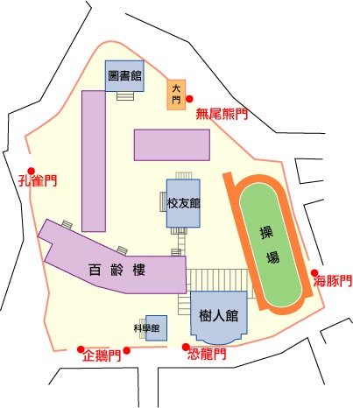

填填看，你記得幾個紀念物的名稱：

